Глава 4
УПРАВЛЕНИЕ ПАМЯТЬЮ

4.1.1. Привязка
4.2.1. Загрузчик, объединяющий модули
4.2.2. Редактор связей
4.3. Распределение памяти
4.3.1. Привязка к месту в памяти
4.4. Перекрытие программ в памяти
4.5. Попеременная загрузка заданий
4.5. Попеременная загрузка заданий
4.6. Сегментация
4.6.1. Реализация сегментации
4.6. Сегментация
4.6.2. Преимущества сегментации
4.7. Страничная организация памяти
4.7.1. Реализация страничной организации памяти
4.7. Страничная организация памяти
4.7.2. Преимущества страничной организации памяти
4.7.3. Фрагментация
4.8. Сегментация в сочетании со страничной организацией памяти
4.8. Сегментация в сочетании со страничной организацией
4.9. Установление внешних связей при странично-сегментном методе
4.9.1. Статическое установление связей
4.9.2. Динамическое установление связей

Глава 4

УПРАВЛЕНИЕ ПАМЯТЬЮ
4.1. Функции для управления памятью
Управление памятью можно представлять себе как отображение информации в память посредством трех функций [Деннинг и др., 1971] (рис. 4.1):
, 1) именующей функции (9Z), однозначно отображающей данное пользователем имя в идентификатор информации, к которой это имя относится;
- функции памяти (Ш), отображающей однозначно определен
ные идентификаторы (т. е. программные адреса) в истинные номера
ячеек (т. е. адреса памяти), в которых они находятся [Деннинг,
1970];
- функции содержимого (Ј, отображающей каждый адрес памяти
в значение, которое по этому адресу находится.
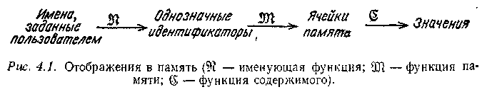
Результат каждого из этих трех отображений зависит от времени. Это значит, что он может меняться в продолжение всего времени обработки задания системой. Например, результат отображения 9£ не устанавливается до тех пор, пока задание не будет «связано» с системными модулями и файлами, которые в нем упоминаются. Результат отображения Ш1 может быть зафиксирован после загрузки задания. Однако при некоторых стратегиях распределения памяти отображение §Щ меняется в течение всего времени, пока задание находится в оперативной памяти. Ясно, что результат, отображения (5 меняется каждый раз, когда выполняется команда записи в память.

4.1.1. Привязка
Действие, состоящее в закреплении результатов одного из упомянутых отображений, называется привязкой. Время, когда происходит привязка отображения /, называется моментом привязки
отображения f. Привязка может происходить во время программирования задания или в то время, когда его обрабатывает система, например во время компиляции или загрузки. Иногда привязка отображения происходит так часто, что естественнее считать, что привязки вообще не происходит. Примером такого отображения может служить функция содержимого @. Поскольку функцию (Е полностью определяет пользователь, с точки зрения системы она не особенно интересна. А вот отображения 9Л и 31 находятся в ведении системы, а избранные изготовителями системы моменты привязки являются важными ее характеристиками. Возьмем, например, функцию памяти 9)1. Для достижения большей гибкости желательно, чтобы привязка отображения Ш происходила достаточно поздно, так как это дает системе возможность перемещать задание в памяти, добиваясь ее максимальной загруженности. К сожалению, конструкция некоторых машин такова, что реализация подобного подхода обходится дорого. Хотя раннюю привязку отображения 9)1 легко реализовать, это сильно ограничивает возможности использовать память равномерно. Аналогичные рассуждения применимы и к именующей функции. При чтении последующих разделов читателю следует помнить о взаимосвязи между гибкостью и стоимостью реализации всякой стратегии.
4.1.2. Именование
. Данное пользователем имя может относиться к различным объектам в зависимости от контекста, в котором оно употребляется. Системы программного обеспечения повсеместно сталкиваются с проблемой установления соответствия между именами и объектами. Например, в языках программирования, имеющих блочную структуру (таких, как АЛГОЛ), данное пользователем имя может относиться к нескольким различным переменным в зависимости от того, в каком блоке оно употребляется. Для операционных систем контекст, с которым обычно приходится иметь дело,— это текст программы пользователя. Несколько пользователей могут дать одни и те же имена различным файлам или процедурам. Операционная система обязана поставить в соответствие каждому имени в каждом контексте пользователя нужный объект.
Вообще желательно, чтобы различным программам было позволено называть один и тот же объект соответственно различными именами. Это часто бывает удобно при работе с файлами, когда различные пользователи могут обращаться к системным файлам по различным именам. Существенно также, что если имя используется для ссылки на один и тот же объект в нескольких местах, то во всех случаях это имя должно быть связано именно с этим объектом. Первую проблему — использование нескольких имен, относящихся к одному

файлу,— мы рассмотрим в гл. 6. Вторая проблема — привязка имен к объектам, для которых они предназначены,— рассматривается в следующем разделе.
4.1.3. Общая проблема объединения модулей
Рассмотрим программу, которая состоит из нескольких процедур и структур данных, причем некоторые из них определены пользователем как, например, программы на ФОРТРАНе или PL/I, а другие определяются системой (как, например, компилятор с ФОРТРАНа и обслуживающие программы). Каждая отдельно порожденная компилятором или ассемблером программа или структура называется объектным модулем и начинается с относительного адреса 0. Модули работают совместно, т. е. один модуль может обращаться к процедуре или иметь доступ к данным другого модуля. Такие обращения называются внешними ссылками. Например, процедура ПРОЦ1 из одного модуля может пожелать обратиться к процедуре ПРОЦ2 из другого модуля. Поскольку модули компилируются по отдельности, процедура ПРОЦ1 не может «знать» адреса ПРОЦ2. ПРОЦ1 может знать только имя ПРОЦ2. Таким образом, прежде чем можно будет загрузить всю программу в память, надо разрешить эту ссылку, т. е. нужно сообщить процедуре ПРОЦ1 адрес процедуры ПРОЦ2 внутри соответствующего модуля. Этот процесс разрешения ссылок, называемый объединением модулей ^{х}), может быть осуществлен любым из трех способов:
- программист может представить набор процедур, которые объ
единяются во время компиляции;
- предварительно скомпилированные программы объединяются
либо до загрузки, либо во время загрузки в память;
- объединение откладывается до запуска программы на счет и
осуществляется системой автоматически в процессе счета.
В большинстве языков высокого уровня реализуется первый способ, т. е. пользователю разрешено описывать много процедур, которые могут обращаться друг к другу внутри единой программы. Это означает, что процедуры (такие, как ПРОЦ1 и ПРОЦ2) объединяет компилятор. Объектный модуль, порождаемый компилятором, можно либо прямо загрузить в память, либо сначала объединить его с другими, системными программами. Если модуль надо сначала объединить с системными программами, то способ объединения можно считать промежуточным между первым и вторым.
При втором способе объединение осуществляется как отдельный шаг между компиляцией и загрузкой. Хотя объединение модулей и
¹) В оригинале '-linking». Мы будем иногда пользоваться также выражением «установление (внешних) связен».— Прим. перев.

загрузку можно выполнять как отдельные шаги, все большее распространение получают одношаговые загрузчики, объединяющие модули. Такой загрузчик не только разрешает внешние ссылки, но и заменяет все первоначальные, вычисленные относительно нуля адреса, приводя их в соответствие с адресами, с которых модули загружаются. Эта операция называется настройкой на место¹).
Третий способ, состоящий в том, что модули объединяются во время выполнения программы, бывает полезен, когда имена некоторых из входящих в состав программы процедур не известны до начала выполнения программы. Такое положение возникает всякий раз, когда характер требуемых вычислений зависит от данных. Вместо того чтобы объединять все подпрограммы, которые могут понадобиться, подпрограммы объединяются только при обращении к ним. Поскольку этот способ очень близок к схеме распределения, предлагаемой в разд. 4.6, мы отложим его описание до конца главы.
4.2. Способы объединения модулей
Сложность способов объединения модулей сильно зависит от оборудования. В этом разделе мы предположим, что структура оборудования проста. Всякая группа объектных модулей объединяется в один объединенный модуль в относительных адресах с началом в нулевой ячейке. Поскольку кодировка объединенного модуля не зависит от места, на которое он будет загружен, его называют пере-местимым ").
Когда модуль загружается в оперативную память, абсолютный адрес его первого слова помещается в регистр настройки (или базовый регистр). Тогда, чтобы по ссылке на адрес вычислить абсолютный адрес слова в памяти, нужно относительный адрес ссылки сложить с содержимым базового регистра. Позднее мы рассмотрим объединение модулей при других способах адресации.

4.2.1. Загрузчик, объединяющий модули
Загрузчик, объединяющий модули — это однопроходная программа, которая объединяет объектные модули, настраивает адреса и физически загружает программу в оперативную память. Кроме собственно текста программы и его длины, при каждом модуле для загрузчика должна быть задана следующая информация:
1) имена, описанные в данном модуле, на которые могут ссылаться другие модули;
_ ) В оригинале «relocation», что означает буквально «перемещение». В дальнейшем мы будем для краткости опускать слова «на место».— Прим. перев.
) В оригинале «relocatable», т. е. допускающий настройку (relocation) на место в памяти,— Прим. перев.

- имена, не описанные в данном модуле, на которые есть ссыч-
ки в данном модуле (т. е. внешние ссылки);
- адреса, которые следует вычислить заново в зависимости от
того, куда внутри объединенного модуля загружается данный мо
дуль (например, адреса, вычисленные относительно начала этого
объектного модуля).
Работа загрузчика состоит в том, что он составляет таблицу имен содержащую все имена, на которые могут быть ссылки извне модуля.' Эта таблица каждому содержащемуся в ней имени ставит в соответствие запись, которая допускает одно из двух возможных толкований. Если имя описано в модуле, который уже загружен, то соответствующая запись в таблице содержит адрес этого имени относительно начала объединенного модуля. Если объектный модуль, в котором определено данное имя, еще не загружен, то запись в таблице содержит ссылку на связный список адресных полей, в которых в дальнейшем будет стоять адрес, соответствующий данному имени *). Когда оно наконец встретится загрузчику, он просмотрит этот связный список и вставит этот адрес во все элементы списка. Все модули последовательно загружаются в память один рядом с другим. Относительные адреса теперь отсчитываются не от нуля, и, следовательно, их нужно сдвинуть на сумму длин модулей, которые были загружены раньше данного. Затем в таблицу имен вносятся новые сведения и каждая внешняя ссылка данного модуля либо разрешается, либо присоединяется к списку, соответствующему этому имени. Когда вся программа загружена, таблицу имен можно или уничтожить, или сохранить для отладки.
Дополнительные сведения о загрузчиках, объединяющих модули, можно найти в книгах Гира [19691 и Донована [1972].

4.2.2. Редактор связей
Разрешение внешних ссылок модулей и настройку абсолютных адресов можно выделить в особый этап, независящий от загрузки. Программа, выполняющая эти операции и называемая редактором связей, объединяет объектные модули в один, называемый модулем загрузки. Модуль загрузки содержит текст программы и информацию, необходимую для настройки. А настройку и загрузку выполняет затем другая программа, называемая загрузчиком.
4.2.3. Сравнение способов объединения модулей
У двуступенчатой обработки есть несколько преимуществ. Во-первых, не нужно редактировать связи перед каждым запуском программы на счет. Это несколько сокращает издержки, связанные с
¹) Этот связный список образуют адресные поля из различных объединяемых модулей, содержащие внешнюю ссылку на данное имя.— Прим. ред.

выполнением программы. Второе преимущество относится к объему необходимой оперативной памяти. Поскольку собственно загрузчик менее сложен, чем загрузчик, объединяющий модули, он и меньше по размеру. Таким образом, шаг выполнения задания, к началу которого нужно иметь в оперативной памяти загрузчик, при двусту-пенчатом подходе требует меньше оперативной памяти. Третье преимущество состоит в том, что с помощью редакторов связей можно реализовать перекрытие программ в памяти, о чем будет рассказано в разд. 4.4.
При двуступенчатом объединении и загрузке главное неудобство связано со вводом-выводом. Редактор связей должен вывести модуль загрузки, который затем снова вводится для загрузчика. Большинство программ пользователей если и требуют, то лишь незначительных изменений перед загрузкой. Таким образом, выполняется много лишних операций ввода-вывода, которые часто бывают наиболее дорогими составляющими в обработке.
При двуступенчатом способе большая экономия получается за счет того, что если программа не меняется, то объединение нужно делать только один раз. Однако для тех пользовательских заданий, которые будут запускаться на счет очень мало раз или часто подвергаться изменениям, выгода от того, что не нужно объединять модули при последующих запусках, очень мала по сравнению с расходами на двуступенчатую обработку при отладке. Поэтому для задач, которые будут работать только один раз или часто подвергаться изменениям, обычно дешевле пользоваться, объединяющим загрузчиком.
В оставшейся части главы мы будем исходить из предположения, что задание уже прошло этап установления связей и существует в внде переместимого модуля загрузки, начинающегося с нулевого адреса. Способ настройки зависит от того, какая схема распределения памяти применяется в системе. Большинство схем распределения, как и та, которую мы рассмотрели в этом разделе, настраивает модули простейшим образом. Поэтому мы можем сосредоточить внимание на том, как объединенный модуль записывается в оперативную память.

4.3. Распределение памяти
Принцип, по которому задачам выделяется память, называется стратегией распределения памяти. Программа может выполняться только тогда, когда ее команды и данные находятся в оперативной памяти. Простейшая стратегия распределения заключается в том, что задача целиком загружается в идущие подряд ячейки оперативной памяти. Однако, поскольку в каждый момент работает только небольшая часть задания, можно сэкономить память, поместив в оперативную память только ту часть задания, которая выполняется в

данный момент. Остальные части задания находятся на периферийном устройстве (например, на барабане) до тех пор, пока они не понадобятся. При такой стратегии память используется более эффективно, но перемещения частей задачи по мере надобности в оперативную память и из нее приводят к дополнительным издержкам. В последующих разделах мы проанализируем несколько стратегий распределения, которые при определенных условиях улучшают среднюю загруженность памяти, не приводя при этом к большим накладным расходам.

4.3.1. Привязка к месту в памяти
Функция памяти Ш выделяет переместимому модулю загрузки реальные ячейки памяти. При статическом распределении привязку к памяти осуществляет либо программист или компилятор — до загрузки, либо загрузчик — во время загрузки. Третий подход состоит в том, что привязки Ш вообще не происходит; это дает возможность перемещать задание в оперативной памяти во время работы. Такая стратегия, называемая динамическим распределением памяти, позволяет системе эффективно заполнять память. По мере того как порции информации передаются в оперативную память и из нее, между заданиями появляются зазоры, которые обычно слишком малы, чтобы их можно было использовать. Когда таких щелей много, говорят, что имеет место фрагментация памяти. Если допускается повторная привязка ЭК после загрузки, то, передвигая задания в оперативной памяти, можно зазоры объединить в области, достаточно обширные для того, чтобы разместить в них задания. Таким образом, динамическое распределение памяти расширяет возможности системы в борьбе с фрагментацией памяти.
Ниже мы приводим узловые моменты привязки к памяти для статического и динамического способов распределения по Деннин-гу [Деннинг и др., 1971].
- Программирование в абсолютных адресах. Программист ука
зывает машинные адреса во время написания программы.
- Программирование в символьных обозначениях. Компилятор
или ассемблер в процессе трансляции порождают адреса вместо
символьных имен. Привязка этих адресов к памяти может происхо
дить следующими путями:

- порождаемые адреса представляют собой фиксированные аб
солютные адреса;
- порождаемые адреса допускают настройку и при загрузке по
лучают абсолютные значения, не меняющиеся на протяжении всего
времени работы данного модуля;
- порождаемые адреса допускают настройку и получают абсо
лютные значения при каждом обращении к ним.

Способы 1, 2а и 2Ь — статические в том смысле, что привязка к памяти происходит до или во время загрузки модуля в оперативную память. Первый способ служит примером объединения отображений Ш и 91 раз и навсегда. Такой подход широко распространен на небольших машинах, которые не могут обрабатывать несколько задач одновременно. При втором способе отображения ЭК и 9? разделены. В способе 2а привязка Ш происходит сразу же после щ.. Такой подход часто используется в быстрых компиляторах. При этом этапы компиляции и загрузки ускоряются ценой снижения эффективности объектной программы. Располагая команды по мере их порождения прямо в тех ячейках, где они должны будут находиться во время работы объектной программы, можно устранить большую часть накладных расходов, сопутствующих загрузке и установлению связей. В методе 2Ь, который применяется на большинстве моделей серии IBM/360, привязка к памяти Ш происходит во время загрузки. При таком порядке модули загрузки переместимы, они могут работать в любом месте оперативной памяти, но, как правило, не передвигаются в памяти после первоначальной загрузки. Реализуются все три стратегии несложно.
Метод 2с по-настоящему динамический, так как привязки ЗЛ к памяти совсем не происходит. Стратегии распределения, в которых применяется этот подход, будут рассмотрены ниже в этой главе.
Свойства вращающихся запоминающих устройств таковы, что, если требуется перемещать информацию, то лучше всего передавать ее блоками, сводя таким образом к минимуму накладные расходы. Как отмечалось в разд.. 1.1, когда запись читается с диска или барабана, решающее значение имеет время поиска. То есть время, требуемое для отыскания нужной записи, обычно значительно больше времени, затрачиваемого на передачу информации в оперативную память, и поэтому длина блока более или менее безразлична. Таким образом, передавать информацию выгоднее крупными порциями. Уменьшение числа поисковых операций с лихвой возмещает дополнительные затраты времени, связанные с передачей более длинных блоков.
Каким конкретно образом задания разбиваются на блоки, зависит от принятой стратегии распределения памяти. Эти блоки могут соответствовать содержательным частям, таким, как процедуры, или характеристикам физических устройств, например размеру дорожки барабана. Далее в этой главе мы будем считать все задания переместимыми, а размер блока произвольным, если он не указан явно.

4.4. Перекрытие программ в памяти
Два программных модуля можно располагать в одних и тех же ячейках памяти, при условии что этим модулям не нужно будет Рисутствовать в оперативной памяти одновременно и что для сохра-

нения информации принимаются необходимые предосторожности [Панкхерст, 1968]. Иначе говоря, привязка к памяти Ш выполняется во время загрузки, причем допускается, чтобы в один и тот же адрес памяти отображалось несколько адресов программы. Например пусть С — главная процедура, которая сначала обращается к процедуре А, а затем, несколько позже,— к процедуре В. Тогда можно разрешить, чтобы процедуры А и В занимали одно и то же место в памяти, как показано на рис. 4.2.
В системах, где для настройки объединенного модуля отведен только один регистр, обязанность обеспечить, чтобы при обращениях главной процедуры С к процедурам А и В в ячейках 40/С—70/С находилась нужная процедура, обычно возлагается на редактор связей и загрузчик. Входная информация для редактора связей состоит из программных модулей и описания перекрытий ¹), в котором указано,' какие процедуры совместно используют области оперативной памяти. В этом случае редактор связей порождает специальные команды, которые включают загрузчик каждый раз, когда происходит обращение к одной из перекрывающихся подпрограмм. Загрузчик вводит вызванный модуль в оперативную память, если тот еще не загружен. Таким образом, программные модули динамически передаются по мере надобности в оперативную память и из нее во время работы задания.
Применение перекрытий позволяет значительно уменьшить количество оперативной памяти, необходимой программе. Если в системе допускаются перекрытия, то в ней могут работать даже такие программы, общий объем которых превосходит размеры оперативной памяти. Рассмотрим, к примеру, систему с оперативной памятью 80/С и загрузчиком, занимающим 10/0 Такая система может выполнять задание, изображенное на рис. 4.2, хотя его общая длина больше, чем величина оперативной памяти системы. Итак, большей гибкости в распределении памяти можно добиться, создав более сложные редактор связей и загрузчик, допускающие перекрытие модулей.
Однако существуют еще две проблемы управления памятью, которые применение перекрытий не решает. Вспомним наше первоначальное допущение, что перекрывающимся модулям не требуется присутствовать в оперативной памяти одновременно. В некоторых случаях, например при обращениях к процедурам, зависящим от данных, или рекурсивным процедурам, динамическое поведение программ таково, что нельзя заранее сказать, можно ли две данные процедуры сделать перекрывающимися. Другими словами, программист может не знать, будут ли две данные процедуры обращаться друг к другу, и поэтому он не в состоянии дать описание перекрытий. По-
^{J}) Наряду с термином «перекрытие» в литературе встречается также термин «оверлей» от английского «overlay».— Прим. перев.

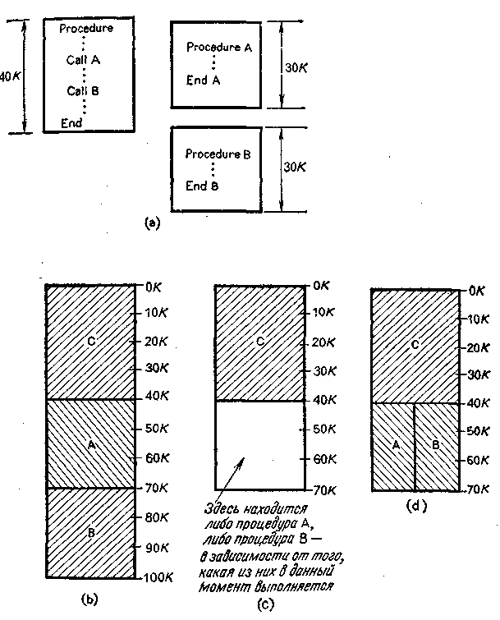
ис. 4.2. Пример перекрытия частей программы в памяти, (а) Набор процедур, од-
- гт ^{КОТО}Р^{ЫХ} обращается к другим. (Ь) Процедуры размещены последовательно.
- рР°^{цед}УР^{ы} размещены с перекрытием процедур А и В в области 40/С —70ЛГ.
) ^хема перекрытий, на которой показано, что процедуры А и В занимают одну
и ту же область памяти 40/С— 70К..

скольку описывать структуру перекрытий для редактора связей обязан программист, этот прием становится непригодным, когда поведение программ непредсказуемо.
До сих пор мы предполагали, что количество оперативной памяти, которая может быть выделена задаче, известно заранее. Но объем доступной оперативной памяти может динамически меняться во время работы задания, и это ведет к другой важной проблеме перекрытий. По мере того как количество загруженных в систему модулей возрастает, память загромождается. Доля памяти, выделяемая заданию, уменьшается, и в результате структура перекрытий какого-нибудь задания может не поместиться в выделенной ему порции памяти. Однако, возможно, имеются другие процедуры, принадлежащие другим заданиям, которые могут перекрываться с первым заданием. Программист никак не может знать это заранее. И наоборот, когда машина слабо загружена, быть может, нет необходимости тратить дополнительное время на динамическое перекрытие, поскольку в распоряжении задания имеется достаточно памяти. Суть проблемы в том, что программа должна использовать память по-разному в зависимости от состояния системы, на которой она работает. Кроме того, система должна иметь право оптимизировать распределение памяти между всеми заданиями. Поскольку отдельный пользователь не может предвидеть степень загруженности системы или поведение других программ, применение метода динамического перекрытия не может существенно улучшить использование всей памяти.

4.5. Попеременная загрузка заданий
. Метод перекрытий предполагает, что если уж задание получило область в оперативной памяти и было загружено, то оно будет находиться в этой области, пока не окончится. Иначе говоря, привязка к памяти ЭЛ происходит во время загрузки. Помимо трудностей, связанных с необходимостью предугадывать и максимальную потребность задания в памяти, и объем памяти, которая будет доступна для распределения, это условие приводит к еще двум нежелательным результатам. Первый из них связан с загруженностью памяти. Допустим, что память некоторой мультипрограммной системы распределена между заданиями, как это показано на рис. 4.3 (а). Если первым закончится ЗАДАНИЕ 3, то новая схема распределения памяти окажется такой, как на рис. 4.3(Ь). При этом из-за раздробленности памяти система окажется не в состоянии выполнить новый запрос, если потребуется выделить связную область размером в 150/С, даже ' несмотря на то, что в распоряжении системы будет находиться 150/С свободной памяти. Очевидное решение этой проблемы состоит в том, чтобы передвинуть ЗАДАНИЕ 2 на 50АГ так, чтобы оно приблизилось

4.5. Попеременная загрузка заданий

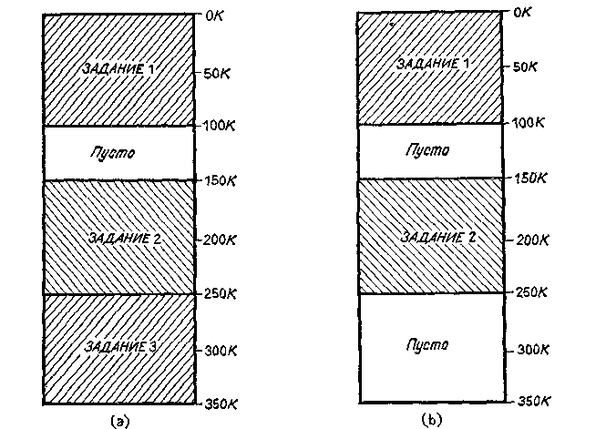
Рис. 4.3. Пример фрагментации памяти, (а) Первоначальное состояние памяти. (Ь) Состояние памяти после окончания ЗАДАНИЯ 3.
вплотную к ЗАДАНИЮ 1. Но для этого потребовалось бы заново выполнить привязку к памяти уже после загрузки.
Второй нежелательный результат связан с загруженностью других ресурсов. Предположим опять, что память распределена между тремя активными заданиями, как изображено на рис. 4.3 (а). Пусть только одно из них, а именно ЗАДАНИЕ 2, работает в настоящий момент с дисками. Закончив работу, ЗАДАНИЕ 2 отдает системе Диски и освобождает оперативную память. Ясно, что диски будут простаивать до тех пор, пока в оперативную память не будет введено новое задание, которое пользуется дисками. Допустим, что единственное из ожидающих заданий (назовем его ЗАДАНИЕ 4), которому нужны диски, имеет длину 250/С. К несчастью, в системе имеется только 150/С свободной памяти, что недостаточно для ЗАДАНИЯ 4. Чтобы диски не простаивали, желательно было бы освободить место в оперативной памяти для ЗАДАНИЯ 4, убрав из нее одно из пока еще активных заданий — ЗАДАНИЕ 1 или ЗАДАНИЕ 3. Ввод ЗАДАНИЯ 4 в оперативную память быстро повысит загруженность дисков (т. е. уменьшит общее время простоев). Однако, как и в случае с неблагоприятным распределением памяти, при этом потребовалось бы переместить задание после загрузки, что означало бы повторную привязку к памяти.

Одно из решений упомянутых выше проблем состоит в том, чтобы позволить системе вводить в оперативную память и выводить из нее задания целиком и после первоначальной загрузки. Этот метод, называемый попеременной загрузкой ¹), можно реализовать при помощи базового регистра. Как мы уже отмечали, предполагается, что все задания представляют собой программы в относительных адресах с началом в нулевой ячейке. Если машина устроена так, что для получения истинного адреса надо к каждому встречающемуся в программе адресу прибавлять содержимое базового регистра, то задания можно перемещать в оперативной памяти, не нарушая их внутренней адресации: когда задание находится в оперативной памяти и начинается с ячейки А, в базовый регистр заносится значение А.
Возможность перемещать программы после первоначальной загрузки помогает более успешно управлять памятью и равномерно загружать ресурсы. Во-первых, когда память окажется раздробленной на маленькие связные области, как в примере на рис. 4.3, можно заново разместить в ней задания. Во-вторых, другие части системы могут работать с большей пользой, поскольку система в большей степени распоряжается тем, каким заданиям и когда находиться в оперативной памяти. Например, если все одновременно присутствующие в памяти задания связаны с вводом-выводом, то одно из них можно для уравновешивания загрузки системы заменить вычислительным заданием. Однако следует тщательно проверить, не сводится ли экономия, полученная благодаря попеременной загрузке, на нет издержками от перемещения заданий.
Разумеется, попеременная загрузка программ в память и вывод из нее занимают много времени. Один из приемов, позволяющих сократить издержки от попеременной загрузки, состоит в применении программ, допускающих параллельное использование. Если большая программа, которой могут захотеть воспользоваться несколько заданий одновременно (например, компилятор), оформлена как простая процедура, для которой данные задаются в виде совершенно самостоятельной порции информации, то в памяти всегда достаточно держать только один экземпляр такой процедуры. Несколько заданий могут пользоваться этим единственным экземпляром, обращаясь к нему каждое со своими собственными областями данных. Тогда выгонять из памяти и загружать в нее понадобится только эти собственные области данных каждого задания, пользующегося этой процедурой. Возможность параллельного использования программы — важная идея, которая столь же полезна и при других подходах к распределению памяти. Однако она только в тех случаях' помогает значительно сократить издержки от попеременной загруз-
¹) В оригинале употребляются два термина: «swapping» и «roll-in-roll-out».— Прим. перев.

4.6. Сегментация
105

ки, когда какую-то отдельную программу часто одновременно используют многие задания.
Основная трудность при попеременной загрузке состоит в том, что приходится убирать из оперативной памяти целые задания. Обычно эта мера оказывается более крутой, чем требуется на самом деле. Если в данный момент работает одна из процедур какого-то задания, то по крайней мере в течение некоторого времени в присутствии большинства других его процедур в оперативной памяти нет необходимости. Поэтому можно освободить дополнительную площадь в памяти, не выселяя задание целиком и не мешая ему работать. Смысл приема перекрытий состоит в том, что часть задания изгоняется из оперативной памяти, но при этом возникает затруднение: программист должен знать заранее, какую часть программы можно безопасно убрать из памяти. Если объединить преимущество динамического метода попеременной загрузки с возможностью применять его и к отдельным частям заданий, то задача распределения памяти решается лучше. Далее в этой главе объектом нашего исследования будут именно такие стратегии.
4.6. Сегментация
Большинство программ состоит из некоторого числа содержательных единиц, таких, как процедуры, области данных и программные блоки. Сегментация — это прием организации программ, при котором адресная структура программы отражает ее содержательное членение. При сегментации пространство адресов каждой программы подразделяется на называемые сегментами отрезки различной длины, которые обычно соответствуют содержательно разным частям программы. Например, сегментом может быть процедура или область данных. Слово из программы определяется адресом, состоящим из двух частей: имени сегмента и адреса этого слова внутри сегмента, называемого смещением. Поскольку к программным сегментам обращаются по именам, можно при распределении памяти размещать сегменты в несмежных областях памяти. На самом деле всем сегментам программы не обязательно находиться в оперативной памяти одновременно. Некоторые из них могут располагаться на периферийных устройствах. Если программа попытается обратиться к сегменту, которого нет в оперативной памяти, то система вмешается и введет нужный сегмент из вспомогательной памяти в оперативную. Хотя сегментированное пространство программы гораздо легче поддается размещению, чем несегментированное, при отсутствии специального оборудования реализация двуступенчатой адресации может обойтись довольно дорого. Поэтому большинство систем, применяющих сегментацию, вычисляют адреса с помощью аппаратного оборудования.

Гл. 4, Управление памятью

4.6.1. Реализация сегментации
В системе с сегментацией всякий адрес представляет собой пару Is, d], где s — имя сегмента, ad — смещение. Каждому заданию или процессу соответствует всегда присутствующая в памяти таблица сегментов, в которой каждому сегменту данного задания соответствует одна запись. С помощью этой таблицы система отображает программные адреса в истинные адреса оперативной памяти. Адрес таблицы хранится в аппаратном регистре, называемом регистром таблицы сегментов. В s-й *) строке таблицы находятся
- признак (или бит присутствия), показывающий, присутст
вует ли 5-й сегмент в данный момент в памяти;
- базовый адрес 5-го сегмента;
- граница, указывающая количество ячеек, занимаемых дан
ным сегментом;
- биты защиты (не обязательные), используемые для контроля
способа доступа.
Чтобы добраться до слова fs, d], надо с помощью регистра таблицы сегментов обратиться к таблице сегментов (рис. 4.4). В s-й строке таблицы указан адрес сегмента s в памяти. Его d-я ячейка содержит искомое слово [s, d]. Следовательно, чтобы получить слово [s, d], потребуется два обращения к памяти: одно к таблице сегментов и одно к слову внутри сегмента. Поскольку сегменты бывают различной длины, не существует фиксированного верхнего предела для d. Поэтому для того, чтобы помешать заданию обращаться за пределы сегмента, необходимо знать значение границы. Во многих системах, например в Burroughs B5700, описанные выше вычисления адреса и проверка границы выполняются с помощью аппаратуры [Органик, 1973].
Прежде чем система сможет вычислить адрес, аппаратным путем проверяется признак присутствия сегмента в оперативной памяти.. Если сегмент присутствует, то адрес в памяти можно вычислить автоматически, как описано в предыдущем абзаце. Если сегмент отсутствует в оперативной памяти, то происходит так называемое «прерывание из-за отсутствия сегмента», т. е. вырабатывается аппаратное прерывание, которое включает супервизорную программу обработки таких ситуаций. Эта программа отыскивает нужный сег-. мент во вспомогательной памяти и вводит его в оперативную. Если в оперативной памяти нет места для нового сегмента, то система освобождает его, выгнав один из находящихся в оперативной памяти сегментов на периферийное устройство.
Если в какой-то момент система пожелает переключить свое внимание на другую программу, она просто заменяет содержимое регис-
^{J}) Здесь именем сегмента служит номер соответствующей ему строки.— Прим. персе.

4.6. Сегментация
107

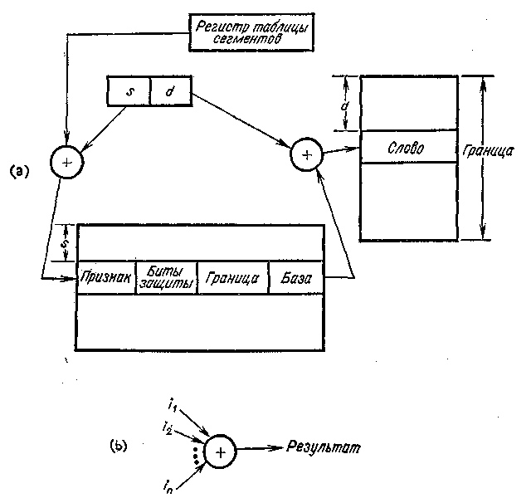
Рис. 4.4. Вычисление адреса при сегментации. ((Ь) — символическое изображение сумматора: результат = «i+«V"b- • -~Мл- Пусть 6(Х) — содержимое слова X. Тогда (Ј (слово) = 6(6(S (регистр таблицы сегментов)+s)4-d).)
тра таблицы сегментов на адрес другой таблицы сегментов, после чего ссылки вида [s, d] интерпретируются в соответствии с новой таблицей.

4.6.2. Преимущества сегментации
У сегментации пространства адресов программы имеется много преимуществ по сравнению с традиционной абсолютной адресацией. Во-первых система реализует перекрытия без каких бы то ни было предварительных указаний программиста. Если в оперативной памяти недостаточно места для всех сегментов данной программы, то некоторые сегменты будут временно помещены во вспомогательную память. В отличие от метода перекрытий сегментация делает возможным взаимное перекрытие областей отдельных программ. Если какой-то программе потребовалось ввести в оперативную память новый сегмент, то система может любой сегмент убрать из оператив-

108
Гл. 4. Управление памятью

ной памяти во вспомогательную. Вытесняемому сегменту не обязательно принадлежать той программе, для которой в оперативную память вводится новый сегмент. Какой таблице сегментов соответствует вытесняемый сегмент — не имеет значения, главное — чтобы при переводе его во вспомогательную память в соответствующей таблице сегментов изменялось значение признака.
Второе преимущество метода сегментации связано с объединением модулей. В случае сегментации можно объектные модули программировать как сегменты. При этом существенно упрощается разрешение внешних ссылок, так как объединяющей программе не нужно иметь дело с абсолютными адресами. Фактически операция установления внешних связей сводится к просмотру таблицы для отыскания адреса [s, d], соответствующего внешней ссылке. С загрузкой в этом случае не связано никаких особых действий, за исключением создания таблицы сегментов, в которой были бы указаны все сегменты. Кроме того, специальные загрузчики и редакторы внешних связей, осуществляющие перекрытия, больше не нужны, поскольку перекрытия теперь обеспечивает сама система.
Сегментация облегчает и организацию разделения параллельно используемых программ. Для того чтобы такая процедура, занимающая отдельный сегмент, могла работать в режиме разделения, нужно внести информацию о том, где она расположена, в несколько таблиц сегментов. Следует особо позаботиться о том, чтобы, когда этот сегмент перемещается на новое место в оперативной памяти или во вспомогательную память, во все таблицы вносились соответствующие поправки. Пример разделения сегментов будет рассмотрен в одном из последующих разделов.
Если сегментация реализуется с помощью аппаратного оборудования, то большинство перечисленных выше преимуществ незаметны для пользователя. Всю сложную работу с адресными ссылками система берет на себя; пользователь ничего не знает о том, что сегменты его программы расположены не подряд и даже не обязательно все находятся в оперативной памяти. Однако вместе с тем сегментация вносит и дополнительные трудности, связанные с управле-. нием памятью, которое должно обеспечить эффективное движение сегментов через оперативную память и периферийные устройства. Обсуждение методов управления сегментами мы отложим до гл. 5.

4.7. Страничная организация памяти
Страничная организация памяти — это такой способ управления памятью, при котором пространство адресов памяти разбивается на блоки фиксированной длины. При страничной организации все пространство оперативной памяти физически делится на отрезки равной длины, называемые физическими страницами. Программы и дан-

4.7. Страничная организация намята 109
ные делятся на называемые страницами содержательные части того же размера, что и физические страницы оперативной памяти ¹). Таким образом, одну страницу информации можно загрузить в одну физическую страницу.

4.7.1. Реализация страничной организации памяти
При страничной организации пространства оперативной памяти адреса образуются подобно тому, как это делается при сегментации пространства программных адресов. Каждый адрес представляет собой пару [р, d], где р — имя страницы, ad — смещение относительно начала страницы р.
Каждому заданию ставится в соответствие таблица страниц, которая содержит список страниц, составляющих в совокупности это задание. Запись в таблице страниц соответствует странице данного задания. Каждая запись содержит
- признак, показывающий, находится ли данная страница в опе
ративной памяти;
- указатель местоположения страницы (в оперативной или вспо
могательной памяти);
- биты защиты для контроля способа доступа (необязательно).
Кроме того, существует специальный регистр, называемый регистром таблицы страниц, в котором находится информация о местоположении таблицы страниц, соответствующей выполняемому в данный момент заданию.
Ниже, рассматривая алгоритм, по которому вычисляются адреса, мы будем иметь в виду схему на рис. 4.5. Если во время выполнения программы встречается адрес [р, dl, то по содержимому регистра таблицы страниц программа управления памятью находит таблицу страниц. В /?-й записи этой таблицы находится информация, указывающая на искомую страницу. Чтобы найти искомое слово, нужно отсчитать d слов от начала этой страницы. Следовательно, для того чтобы добраться до слова, требуется два обращения к памяти: одно обращение к таблице страниц и одно — к самой странице. Как и в случае сегментации, можно включить в систему специальное оборудование для аппаратной реализации таблицы страниц, сократив таким образом задержку из-за двойного обращения к памяти (например, система MULTICS [Органик, 1972]).
При каждом указателе местоположения страницы имеется признак, показывающий, присутствует ли уже данная страница в памяти. Этот признак проверяется аппаратно перед вычислением адреса. Если его значение — «истина», значит, страница находится в
*) В оригинале «page frame» и «page», т. е. буквально «рамка страницы» и (страница».— Прим. перев.

по
Гл. 4. Управление памятью-

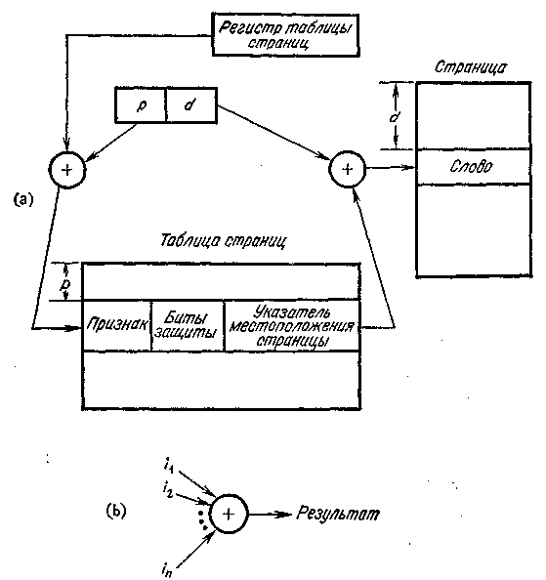
Рис. 4.5. Вычисление адреса при страничной организации памяти. ((Ь) — символическое изображение сумматора: результат = ^+«2+- • •+'"«• ©(слово) = =6(($(6(регистр таблицы страниц)+ p)-\-d}.)
памяти и адрес вычисляется автоматически. Если значение признака — «ложь», то вырабатывается аппаратное прерывание, которое служит для супервизора сигналом, что в оперативную память надо ввести какую-то страницу. Это событие называется прерыванием из-за отсутствия страницы. Кроме указателя и признака в таблице могут быть предусмотрены биты защиты. Они гарантируют, что запрашиваемая страница будет использоваться в соответствии с разрешенным для нее доступом (например, для чтения или для записи). Работа с битами защиты может быть реализована аппа-ратно, как и вычисление адреса.
Всякая страничная система должна придерживаться определенных стратегий подкачек и вытеснения страниц. Первая стратегия— это правило, по которому выбирается страница для ввода из вспомогательной памяти в оперативную. Вторая стратегия определяет, какую страницу в оперативной памяти следует перекрыть, при ус-

4.7. Страничная организация памяти
111

ловии что другая страница уже подготовлена к вводу в оперативную память. Цель стратегий выборки и вытеснения — организация движения страниц, т. е. их перемещения в оперативную память и из нее. Эти стратегии столь же важны и при сегментации пространства адресов, когда сегменты должны вызываться в оперативную память из вспомогательной. Правила выборки и замещения страниц и сегментов будут рассмотрены и проанализированы в гл. 5.

4.7.2. Преимущества страничной организации памяти
Многие преимущества, присущие сегментации пространства адресов программы, имеют место и при страничной организации пространства адресов оперативной памяти. Сделанные выше замечания относительно перекрытий при сегментации применимы в равной мере и к страничной организации. Как и в случае сегментации, реализованное с помощью аппаратного оборудования вычисление адресов делает сложную систему адресации понятной пользователю. Однако фиксированная длина страниц приводит к важным различиям между этими двумя методами.
Поскольку размер страниц фиксирован, страница может оказаться недостаточно большой, чтобы в ней поместился целиком какой-то содержательный раздел программы. Поэтому задача установления внешних связей при страничной организации памяти не так проста, как в случае сегментации программы. Но при фиксированной длине страниц значительно упрощается распределение памяти. Поскольку все страницы одинаковой длины, ввести в оперативную память новую страницу легче, чем новый сегмент. Ее можно либо поместить в незанятую физическую страницу, либо вытеснить другую страницу, чтобы освободилось место для новой. В любом случае для того, чтобы освободить место для новой страницы, не требуется по-новому располагать остальные страницы в оперативной памяти.

4.7.3. Фрагментация
Термин «фрагментация» означает наличие зазоров в памяти. Когда пустые пространства возникают между блоками памяти, говорят о внешней фрагментации, а когда «дыры» образуются внутри самих блоков, говорят, что имеет место внутренняя фрагментация. При фиксированной длине блоков (т. е. страничной организации памяти) внешней фрагментации не бывает, так как при каждом удалении блока он замещается другим блоком того же размера. Поэтому между блоками нет зазоров, которые нельзя использовать. Но внутренняя фрагментация имеет место, поскольку не всегда можно разделить информацию на содержательные куски размером точно в страницу: например, одна из частей может занимать три с половиной блока, а половина блока останется незанятой. Вообще длина задания

112
Гл. 4. Управление памятью

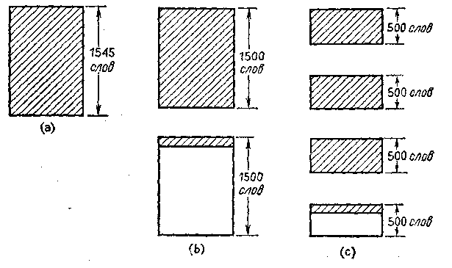
Рис. 4.6. Внутренняя фрагментация, (а) Задание целиком. (Ь) Задание при разбиении на страницы по 1500 слов; 1455 слов пустуют, (с) Задание при разбиении на страницы по 500 слов; 455 слов пустуют. (При разбиении задания на страницы часть памяти остается неиспользованной. Вообще, чем меньше размер страницы, тем меньше внутренняя фрагментация.)
обычно не равна целому числу блоков. Поэтому, если придерживаться правила, что в одной странице не могут содержаться данные или программы, принадлежащие различным заданиям, то по крайней мере один блок в каждом задании будет заполнен только частично. Если блоки переменной длины, то, напротив, проблема внутренней фрагментации решена, поскольку блоки можно «кроить» по размерам информации. Но, к сожалению, при этом возникает внешняя фрагментация, так как после удаления некоторого блока из памяти не всегда возможно заменить его блоком той же длины. Таким образом, дыры образуются по мере перемещения блоков в память и из нее. Проблему фрагментации иллюстрируют рис. 4.6 и 4.7.
Если операционная система должна работать в условиях страничной организации памяти, то при выборе размера страниц следует учесть движение страниц и внутреннюю фрагментацию. Желательно, чтобы страницы были большими (до определенного предела), так как выгоднее перемещать один большой .блок, чем несколько блоков меньшего размера. При большой длине страницы требуется мало страниц, чтобы разместить задание. При небольшом количестве страниц в системе невелико и движение страниц, поскольку при данном объеме памяти число перемещаемых в память и из нее страниц невелико. Но большие страницы порождают большую внутреннюю фрагментацию. Рассмотрим, например, задание длиной в 1545 слов (рис. 4.6). Если длина страницы равна 1500 словам, то потребуется две страницы, но при этом на второй странице будут

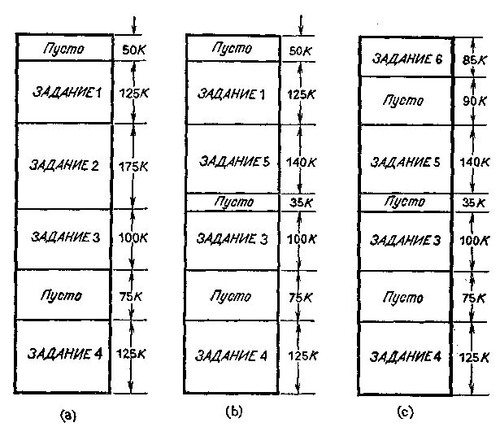
Рис. 4.7. Внешняя фрагментация, (а) Первоначальное состояние памяти, (Ь) ЗАДАНИЕ 2 выводится, а ЗАДАНИЕ 5 вводится в память . (с) ЗАДАНИЕ 1 выводится, а ЗАДАНИЕ 6 вводится. (По мере того, как задания различней длины то вводятся, то выводятся, зазоры в памяти то возникают, то исчезают.)
пустовать 1455 слов. Если длина страницы 500 слов, то потребуется четыре страницы; при этом ожидаемое движение страниц возрастает, но неиспользованными останутся только 455 слов. Иначе говоря, существует равновесие между издержками, связанными с управлением движением страниц, и издержками внутренней фрагментации. Цель проектировщика — найти такой компромиссный размер страницы, при котором влияние обоих этих факторов сводится, насколько это возможно, к минимуму. В настоящее время распространенная длина страницы колеблется приблизительно между 256 и 1024 словами.

4.8. Сегментация в сочетании со страничной организацией памяти
Возможен подход, соединяющий в себе сегментацию и страничную организацию, который состоит в том, что память разбивается на страницы для каждого сегмента по его собственной таблице стра-
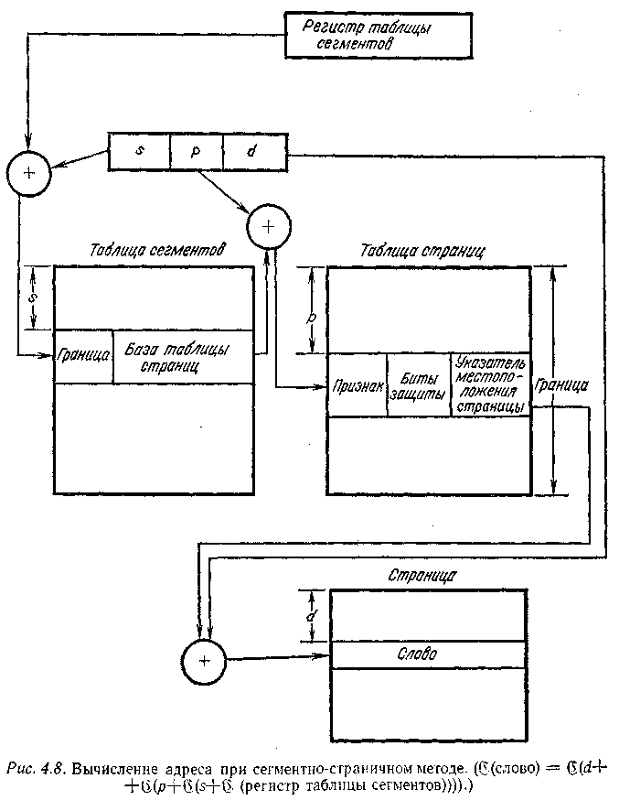

4.8. Сегментация в сочетании со страничной организацией
115

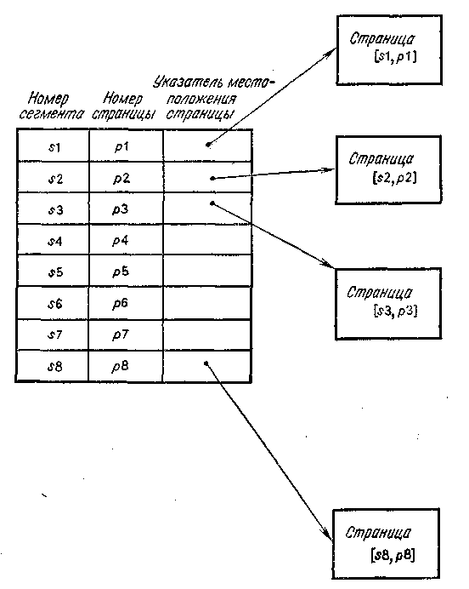
Рис. 4.9. Ассоциативные регистры для быстрого доступа к страницам. (Ассоциативные регистры могут просматриваться параллельно, что дает возможность получить адрес страницы по паре [s, p] за один командный цикл.)
ниц. Адреса при этом состоят из трех компонент: [s, p, d]. Первая компонента — номер сегмента s (рис. 4.8). Вход в таблицу сегментов осуществляется через регистр таблицы сегментов; s-я ячейка таблицы сегментов содержит базовый адрес и длину (т. е. границу) таблицы страниц для этого сегмента. Вторая компонента адреса р определяет запись в таблице страниц, которая указывает на р-ю страницу сегмента s. Затем, чтобы добраться до искомого слова, надо смещение d прибавить к базовому адресу страницы. Итак, адрес [s, p, d] может означать d-e слово р-й страницы s-ro сегмента того задания, которое определяется содержимым регистра таблицы сегментов. На такую трехкомпонентную ссылку требуется три цикла обращения к памяти; это создает недопустимо большую задержку, даже

Гл. 4. Управление памятью

если поиск слова по адресу выполняется с помощью аппаратного оборудования. Эту трудность можно обойти, если использовать группу ячеек памяти с быстрым доступом, называемых ассоциативными регистрами. Эти регистры сопоставляют комбинациям Is, р] физические места страниц (рис. 4.9). Основное свойство ассоциативных регистров —• то, что их можно просматривать параллельно. По заданной ссылке [s, р, d] ассоциативная память порождает указатель страницы [s, p], если он имеется в одном из ассоциативных регистров. Таким образом, количество требуемых циклов памяти сводится к двум. Если комбинации [s, p] нет ни в одном ассоциативном регистре, то происходит прерывание и супервизор заменяет содержимое одного из ассоциативных регистров новой ссылкой [s, p]. Наблюдения показывают, что ссылки распределяются в памяти неравномерно, концентрируясь на нескольких интенсивно используемых страницах. Поэтому для большинства адресных ссылок соответствующая комбинация [s, p] будет найдена в ассоциативных регистрах.
Странично-сегментному методу присущи все преимущества и сегментации, и страничной организации. Сегментация пространства программных адресов дает возможность совсем нехитро реализовать разделение и установление внешних связей. Страничная организация памяти позволяет, применяя несложную стратегию сегментации, упростить распределение памяти. К тому же исключается внешняя фрагментация. Но такая способность системы приспосабливаться к различным требованиям достигается ценой трехкомпонентной адресной ссылки. Однако при наличии соответствующего оборудования с ассоциативными регистрами можно добиться, чтобы стоимость дополнительных обращений к памяти оставалась в разумных пределах. -

4.9. Установление внешних связей при странично-сегментном методе

4.9.1. Статическое установление связей
Как отмечалось в предыдущих разделах, процедуры, допускающие параллельное использование, могут работать одновременно для нескольких заданий в режиме разделения. Однако установление связей с такими процедурами часто оказывается весьма трудоемкой задачей. При странично-сегментном подходе существует удобный способ организации подобного разделения блоков. Рассмотрим некоторую странично-сегментную систему и работающую в режиме разделения процедуру Р, которая помещается в своем отдельном сегменте. Если пользователь хочет применить процедуру Р (т. е. обратиться к ней как к подпрограмме), то разрешение внешней ссылки на процедуру Р в программе пользователя происходит следую-

4.9. Установление внешних связей при страншно-сегментном методе 117
щим образом: к таблице сегментов, соответствующей программе пользователя, добавляется запись, содержащая указатель на таблицу страниц процедуры Р. Кроме того, в ту же таблицу сегментов включается отдельная область данных для процедуры Р. Такое дополнение таблицы сегментов иногда выполняет редактор связей до заг-грузки. Но как мы покажем в следующем разделе, это можно отложить до тех пор, пока задание не станет выполняться.

4.9.2. Динамическое установление связей
Применение сегментации позволяет отложить установление связей с работающими в режиме разделения сегментами до выполнения задания. Тогда можно разрешить, чтобы модули, с которыми на самом деле будут установлены связи, изменялись в зависимости от данных. В этом разделе мы рассмотрим одну из возможных реализаций динамического установления внешних связей с использованием странично-сегментной системы (рис. 4.10).
Во время компиляции вместе с каждым объектным модулем (т. е. сегментом) задания в память записывается так называемый сегмент связей. Каждой процедуре, упомянутой в объектном модуле, соответствует раздел этого сегмента связей. В такой раздел сегмента связей входят
- символическое имя данной процедуры;
- адрес таблицы страниц этой процедуры;
- признак, показывающий, была ли уже установлена связь
между процедурой и заданием (начальное значение признака —
«ложь»);
- указатель таблицы сегментов (его значение устанавливается
при первом обращении к подпрограмме, которое произойдет во вре
мя выполнения).
Любая внешняя ссылка на некоторую процедуру должна указывать на раздел сегмента связей, соответствующий этой процедуре. Пусть работающее в данный момент задание А обращается к процедуре FORTRAN. При выполнении этого обращения проверяется признак, соответствующий процедуре FORTRAN в сегменте связей задания. Если его значение — «ложь» (т. е. еще не установлена связь процедуры FORTRAN с заданием А), то происходит аппаратное прерывание, которое служит для системы сигналом, что надо установить связь с процедурой. Получив запрос, операционная система заводит ъ таблице сегментов задания А новую запись с информацией о том, где расположена таблица страниц процедуры FORTRAN. В соответствующую позицию в сегменте связей устанавливается адрес той записи в таблице сегментов задания А, которая сопоставлена процедуре FORTRAN, а признаку присваивается значение «истина». Последующие обращения к этой процедуре будут идти через
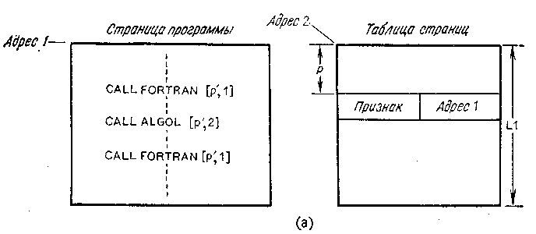
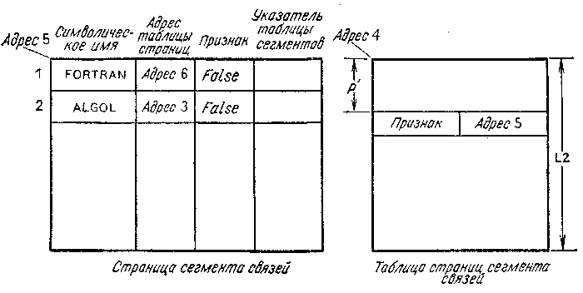
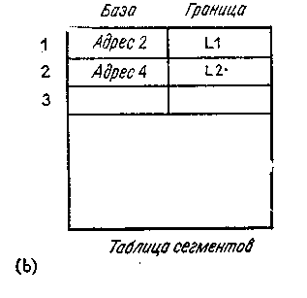
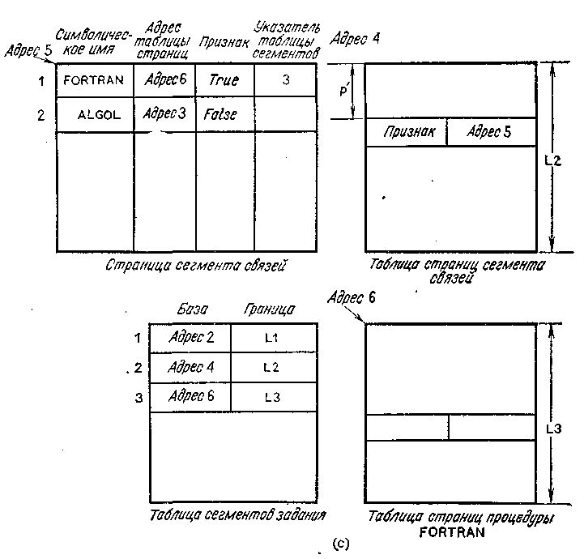
Рис. 4.10. Динамическое установление связей, (а) Страница программы и таблица страниц сегмента, который обращается к работающим в режиме разделения сегментам FORTRAN и ALGOL, (b) Таблица сегментов задания, таблица страниц сегмента связей и страница сегмента связей до установления связей с сегментами FORTRAN и ALGOL, (с) Таблица сегментов задания, таблица страниц сегмента связей, страница сегмента связей и таблица страниц сегмента FORTRAN поем установления связи между заданием и процедурой FORTRAN.

120
Гл. 4. Управление памятью

сегмент связей и по найденной в нем информации — к нужной записи в таблице сегментов. Вся эта работа, которая и составляет установление связи между процедурой FORTRAN и заданием А, изображена на рис. 4.10.
Очевидное преимущество динамического установления связей состоит в том, что можно в любое время перемещать работающую в режиме разделения процедуру (в нашем примере FORTRAN), не меняя информации в связях. Сегмент связей задания имеет дело только с расположением таблицы страниц процедуры FORTRAN, которое, по нашему алгоритму, должно быть зафиксировано при установлении связи. Страницы процедуры перемещаются в оперативную память и из нее, как и страницы любой программы. Подобные алгоритмы можно использовать и в тех случаях, когда организация памяти не страничная; тогда не нужно оставлять таблицу страниц разделяемой процедуры в оперативной памяти.
Заметим еще, что можно сочетать статический и динамический методы установления связей. Например, модули пользователя можно объединять до загрузки, а с разделяемыми модулями, такими, как компиляторы и системные программы, можно устанавливать связи динамически, когда они понадобятся. В системе MULTICS [Органик, 1972], применяющей странично-сегментную адресную структуру, реализована возможность динамического установления связей, подобно тому как это изображено на рис. 4.10.

Задания
- Во время выполнения процесса одна и та же процедура может
размещаться с перекрытием в различных местах оперативной па
мяти. Перечислите задачи установления связей, возникающие при
перекрытии, в случае, когда эта процедура должна работать в ре
жиме разделения между несколькими процессами. Как можно ре
шать эти задачи?
- Каковы преимущества сегментации по сравнению с динамичес
ким перекрытием? Возможны ли такие обстоятельства, при которых
пользователь предпочел бы организовать свою программу в виде
перекрывающихся модулей, а не разбить ее на сегменты?
- Опишите систему распределения памяти, реализованную на ка
кой-либо машине, где используется исключительно принцип сег
ментации, например Burroughs B5500.
- В одних машинах существует адресация с точностью до слова
памяти; в других — кроме адресации до слова, возможна адреса
ция до байта. Бывают и такие машины, где можно обращаться к
отдельным битам или произвольным последовательностям битов пг-
мяти. Проанализируйте преимущества и недостатки каждого из пе
речисленных способов адресации.

Задания
121

- В некоторых системах те страницы, содержимое которых не ме
нялось, пока они находились в оперативной памяти, не переписы
ваются обратно на страничный барабан, когда их изгоняют из опера
тивной памяти. Опишите в общих чертах, как можно программно
реализовать аппарат принятия таких решений.
- Предположим, что в вашем распоряжении имеется машина, где
обращение к памяти происходит через посредство базового регистра,
который указывается в машинной команде. Есть также ассемблер,
порождающий программу в коде машины в абсолютных адресах.
Опишите последовательность шагов, которые, используя эти сред
ства, позволили бы одновременно выполнить независимо скомпи
лированные модули с возможностью перемещения их в памяти.
- Необходимо ли, чтобы при сегментно-страничной организации,
описанной в разд. 4.8, таблица страниц каждого сегмента присутст
вовала в памяти? Если нет, то опишите в общих чертах, как устроить,
чтобы это не требовалось. Почему таблицу сегментов необходимо
держать в оперативной памяти?
- Постройте аппарат динамического установления связей для сег
ментно-страничной системы, при которой таблицу страниц проце
дуры, используемой в режиме разделения, не требуется всегда дер
жать в памяти. Каковы преимущества такой системы?
4.9. Сделайте подробное описание аппаратного оборудования, на
котором реализована виртуальная память системы MULTICS. Объ
ясните, как в этой системе выполняется установление связей.
4.10. Пусть требуется разместить в памяти большую разреженную
матрицу. Пусть вероятность обращения (чтения или записи) к эле
менту (i, /) равна 0,5^{тах} "'> '>. Как можно эффективно разместить
такую матрицу в линейной памяти в каждом из перечисленных
ниже случаев? Постарайтесь свести к минимуму расход памяти.
- Все элементы одинакового размера, и этот размер мал.
- Все элементы одинакового размера, и этот размер велик.
- Элементы различного размера.

